**Задания для учащихся начальной школы**

**Тема занятия: «Развитие интеллектуальной сферы»**

1. **Задание на анализ**

Предложите ребёнку вспомнить сказку «Золотой ключик или приключения Буратино». Задавайте ребенку наводящие вопросы, по необходимости. Рассмотрите вместе с ребенком картинку, попросите описать, задавая разные вопросы. Например: «Кто изображен на картинке?», «Как их зовут?», «Какие они?».

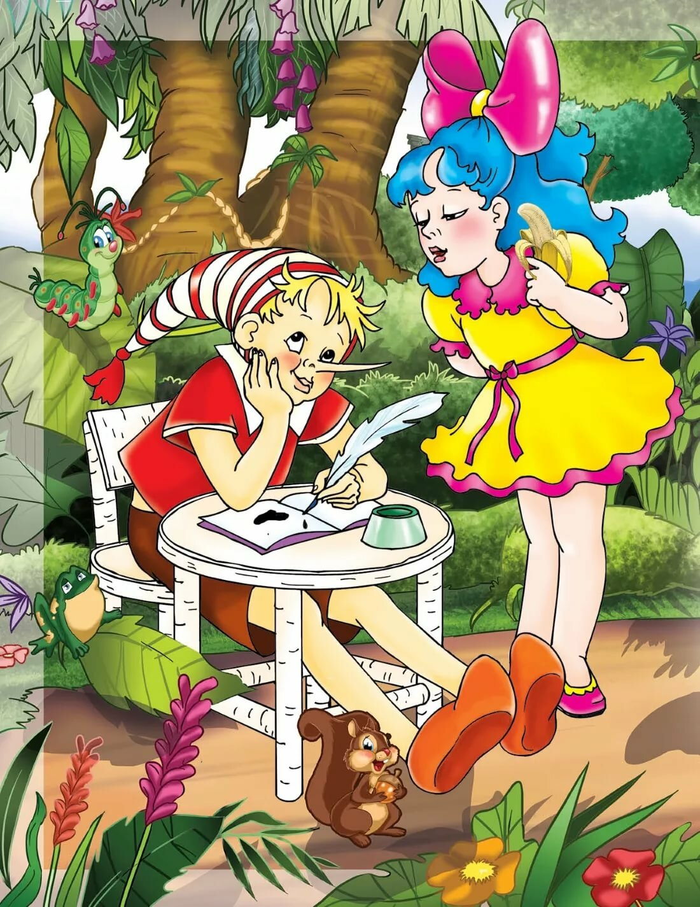

1. **Задание на синтез**

Предложите ребенку сравнить, чем отличаются герои сказки, чем они схожи. Отметить положительные качества характера. Прочитайте нижеперечисленные черты характера и спросите, так ли ребёнок представляет себе Буратино и Мальвину?

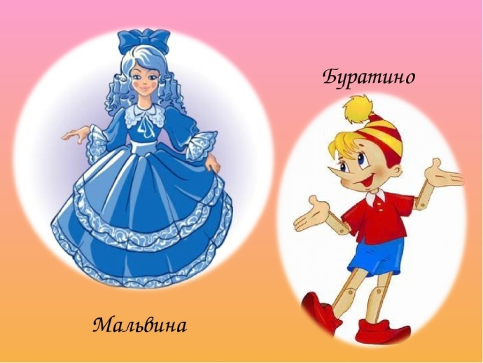**Мальвина:** **Буратино:**

воспитанная веселый

добрая непослушный

трудолюбивая жизнерадостный

ответственная добрый

уверенная в себе невоспитанный

хороший друг настоящий друг

аккуратная смелый

Попросите ребёнка назвать, какие черты характера ему присущи? Какие черты характера ему хотелось бы иметь? Назвать черты характера, которые ребёнку нравятся в себе, а потом назвать сказочных персонажей, которым в наибольшей степени присущи эти черты. Если у ребёнка возникли трудности в выполнении задания, помогите ему и обязательно похвалите за результат!

1. **Задание на классификацию**

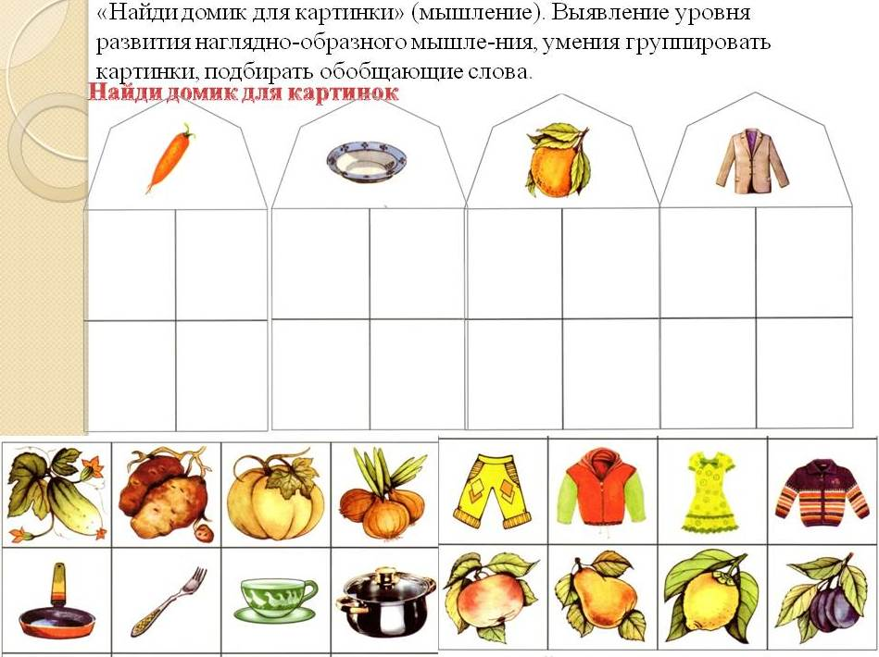Предложите ребёнку рассмотреть картинки с изображением различных предметов, попросите разложить на 4 группы.

Предложите ребёнку найти лишнюю картинку. Спросите, почему он так думает. Чем похожи картинки, которые он оставил, как можно назвать эти предметы одним словом.

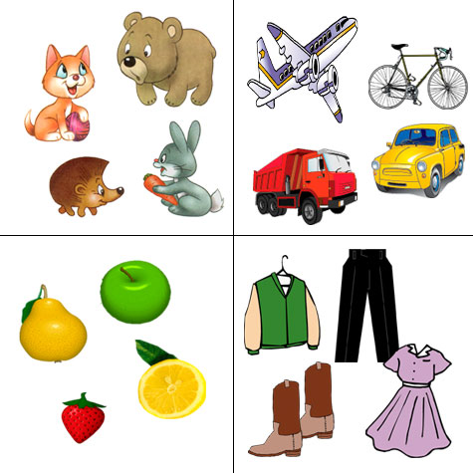

**Педагоги-психологи: Горбунова Любовь Иннокентьевна,**

**Малоземова Оксана Алексеевна**

**Тема занятия: «Развитие мышления: процессов анализа и синтеза»**

1. **Задание «Самый-самый»**

На какой картинке мальчик выше девочки?



На какой картинке голубая лента шире розовой?



На какой картинке девочка выше мальчика, но ниже дерева?



На какой картинке кофейник находится ближе к чашке и дальше от сыра?



1. **Задание «Найди лишнее слово»**

В каждом ряду найди(назови) слово, которое по смыслу не подходит к остальным трём словам:

* Шахматы, шашки, волейбол, домино
* Молоток, удочка, пила, клещи
* Мотоцикл, мопед, самокат, мотороллер
* Черёмуха берёза, осина, пальма
* Брюки, шорты, кофта, джинсы
* Молоко, чай, лимонад, хлеб

1. **Физкультминутка:**

Раз, два – выше голова.

Три, четыре – руки шире.

Пять, шесть – тихо сесть.

Раз – подняться. Подтянуться.

Два – согнуться, разогнуться.

Три – в ладоши три хлопка,

Головою три кивка.

На четыре – руки шире,

Пять – руками помахать,

Шесть – за стол тихонько сядь.

1. **Задание «Угадай предмет»**

Попросите ребенка внимательно рассмотреть сюжетную картину и описать подробно, что он видит, затем, используя его характеристики, попросите угадать предметы или участников картины:

* Этот предмет находится вверху картины, он сиреневый, у него есть красные и синие детали. (Дом)
* Этот предмет служит домиком для птиц. (Скворечник)
* Этот герой занимается полезным делом. (Мальчик, который сажает картошку)
* Этот предмет даст летом плоды. (Яблоня)

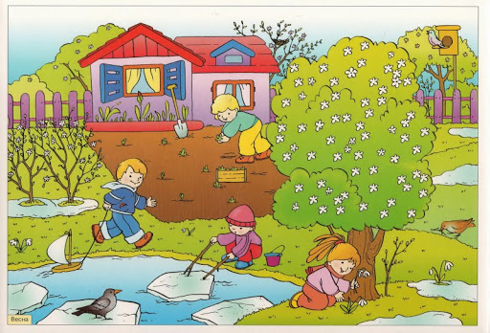

1. **Задание «Собери целое»**

Использовать можно любые предметные картинки, которые Вы сможете разрезать на 2-3,4-6 частей. Желательно, чтобы части оставались крупными, так ребенку будет удобнее восстанавливать целое изображение.

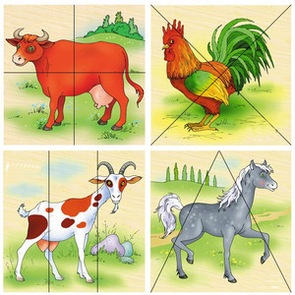

**Учитель- дефектолог Чугунова Александра Владимировна**

**Тема занятия: Звук и буква «Н»**

1. 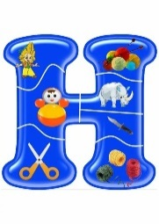**Найди букву «Н»**

М Н О А С У Н М А С Х О С У О Н М С Н М

1. **Послушай и назови первый звук в словах:**

**-** НОС, НОГА, НОРА, НОМЕР, НАПИТОК, НОТЫ

(Ребенку необходимо назвать все слова, медленно, произнося первый звук четко).

- Какой звук ты слышишь в начале каждого слова?

- Правильно, слышится звук [**Н**]. Это согласный звук.

1. **Как выглядит буква «Н»? –** Ножка, ножка! Поперек наложили поясок! = буква «Н»

Вылепи букву «Н» из пластилина, выложи ее из ниток, выложи букву «Н» из счетных палочек.

1. **Назови картинки, которые начинаются со звука** [**Н**]**:**

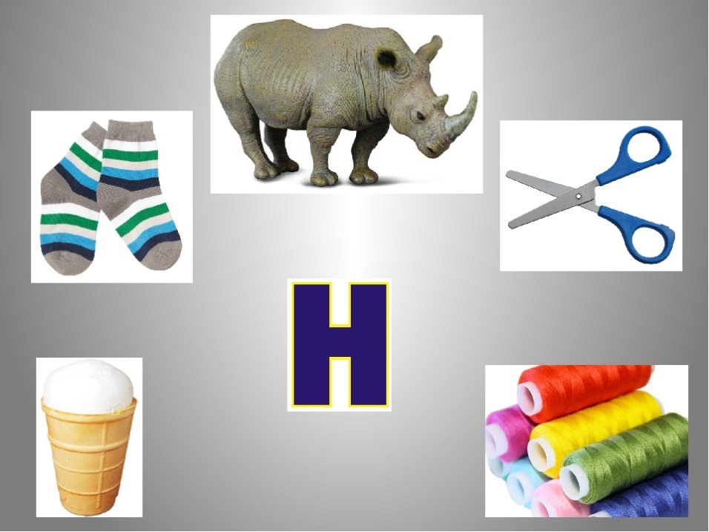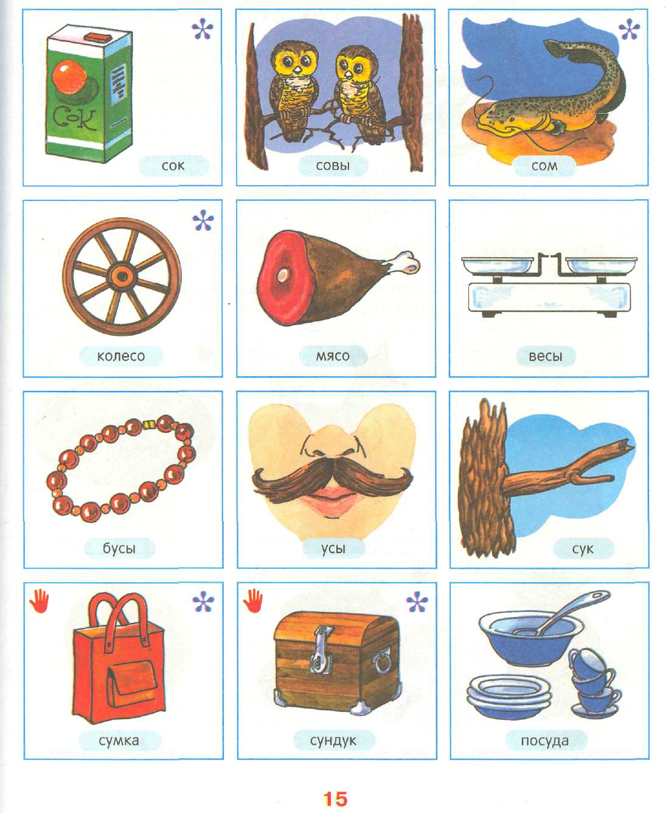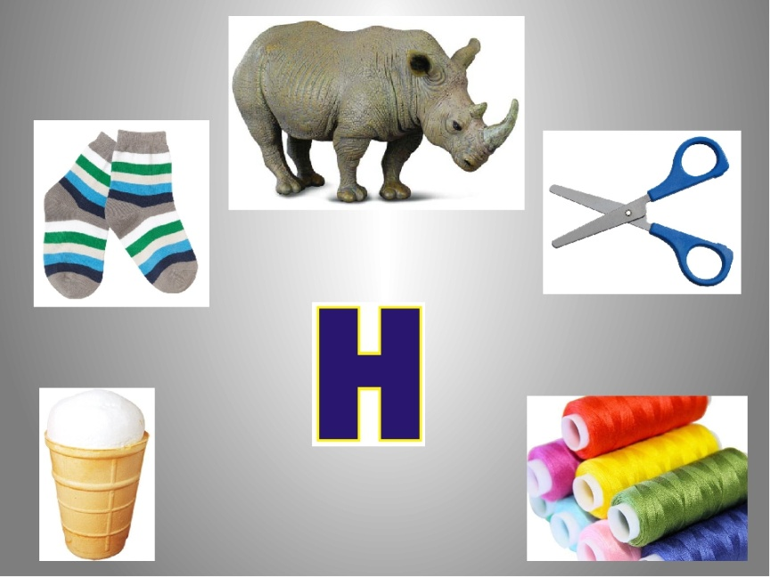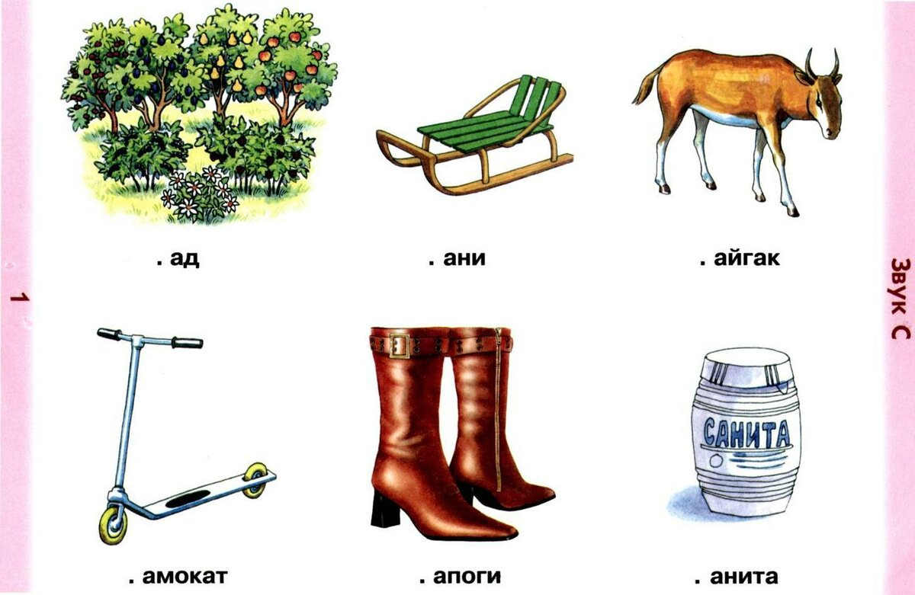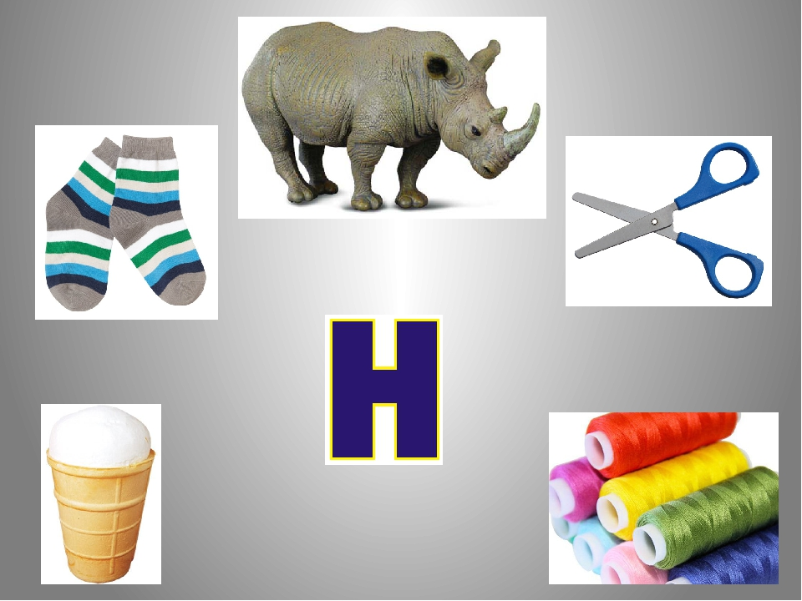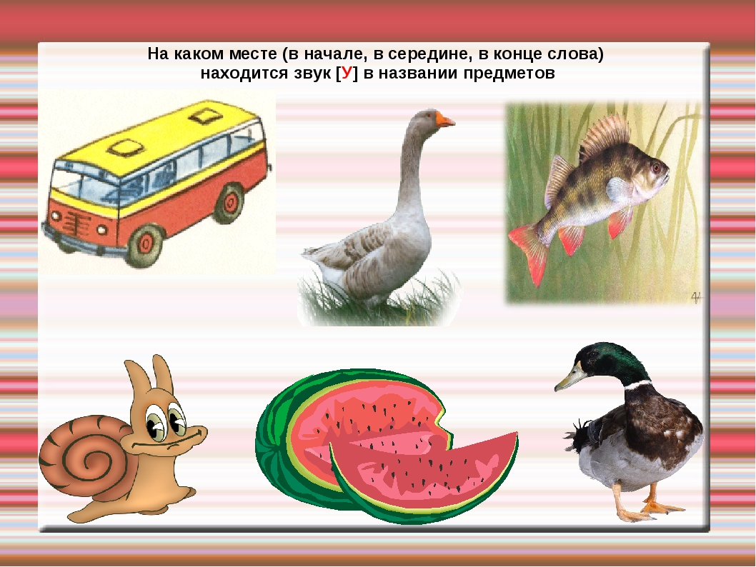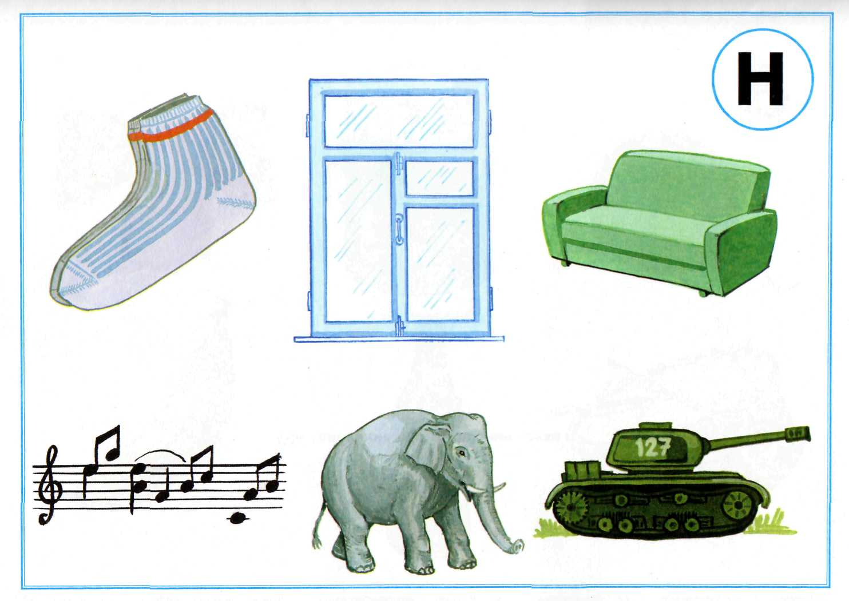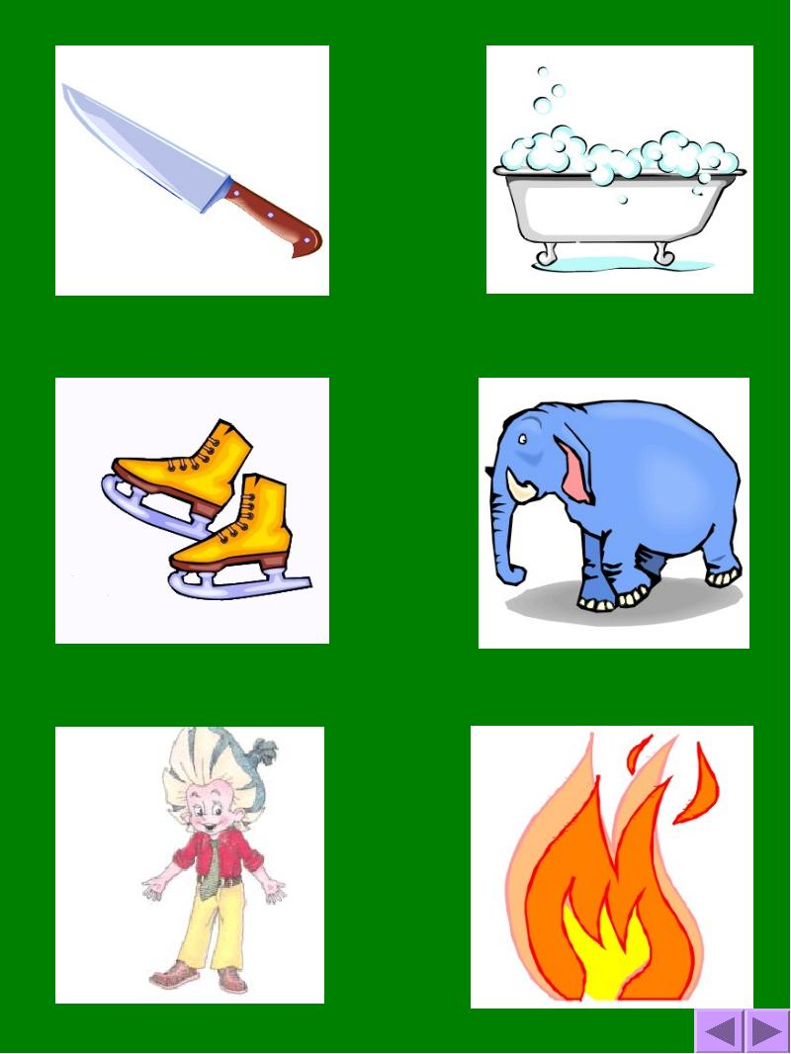

1. **Помоги Незнайке найти букву «Н»** 

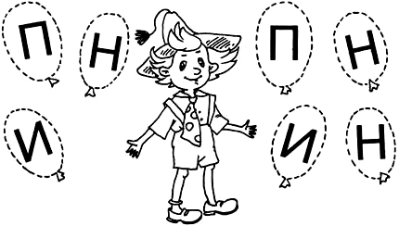

1. **Пропиши в тетрадке букву «Н»**

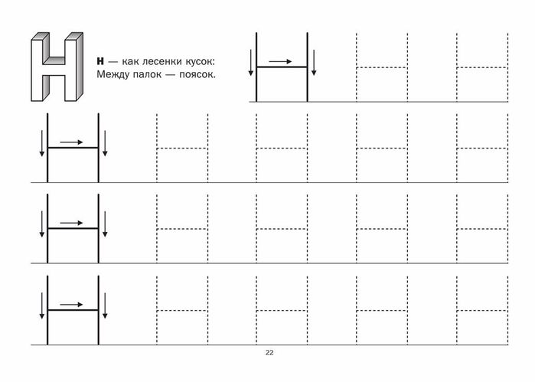

1. **Составь слоги из разрезной азбуки. Прочитай слоги, запиши их в тетрадке:**

АН - НА ОН - НО УН – НУ

1. **Попробуй составить и прочитать слова:** НОС, МУХА

Какие еще слова ты можешь составить из знакомых тебе букв?

1. **Повтори за взрослым:**

Но – но – но – но,   
Посмотрели мы в окно.

На – на – на - на,  
     На небе полная луна.

Он – он – он - он,  
Под луною ходит слон.

Ну-ну-ну-ну,  
     Нужно погулять слону.

Доскажи словечко:сло., зво., ваго., бара., пио., бато.

маши.., сте.., карти.., мали.., корзи..

1. **Где живет буква «Н» в словах – в начале, в конце, в середине слова?**

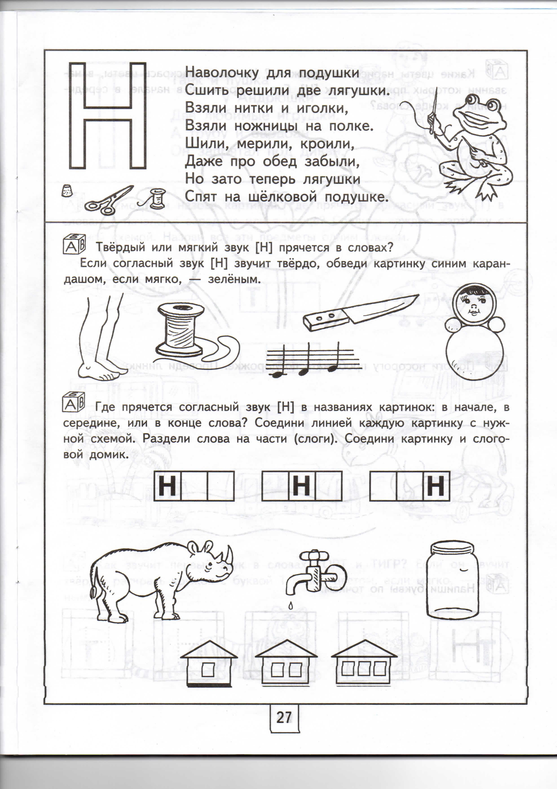

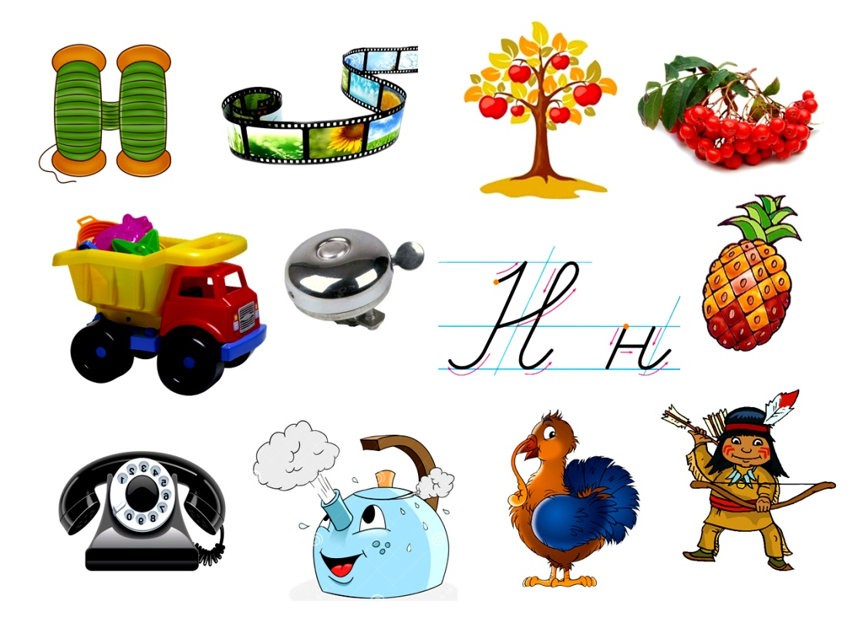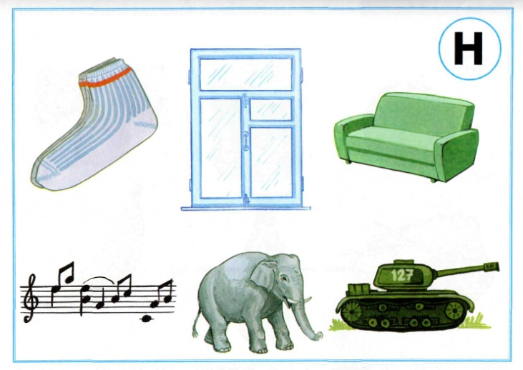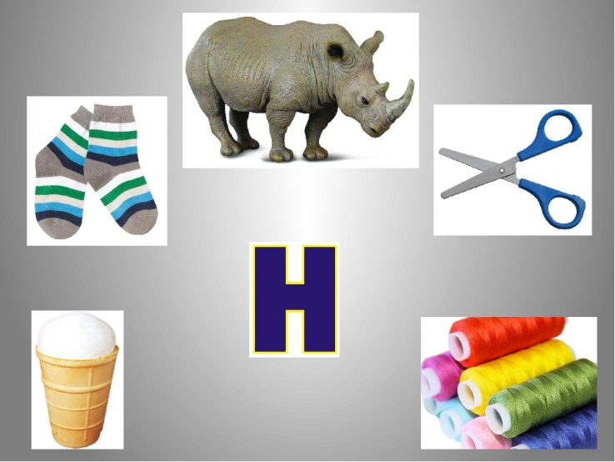

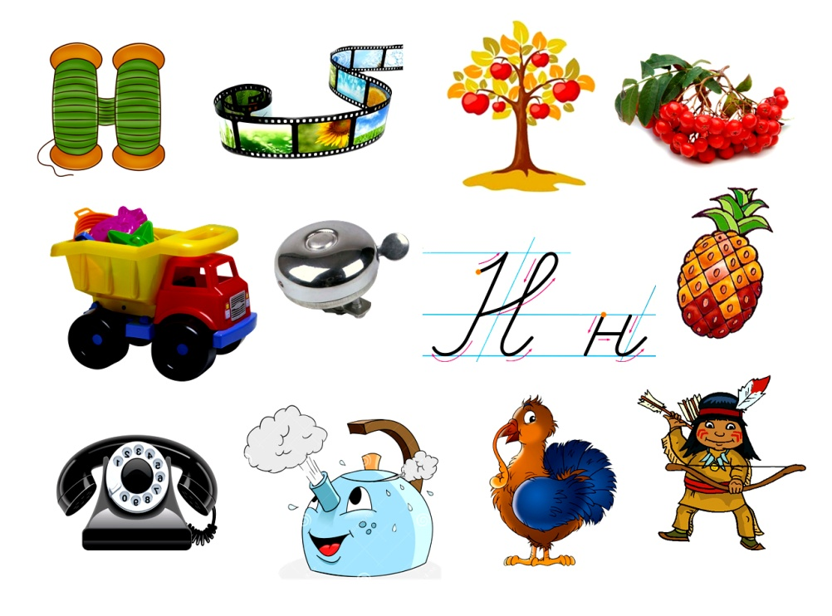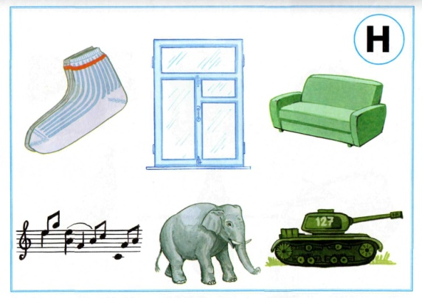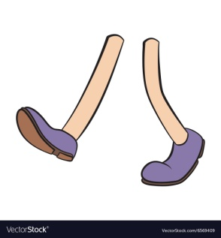

1. **Проложи дорожку от буквы Н к носорогу, но только по буквам Н:**

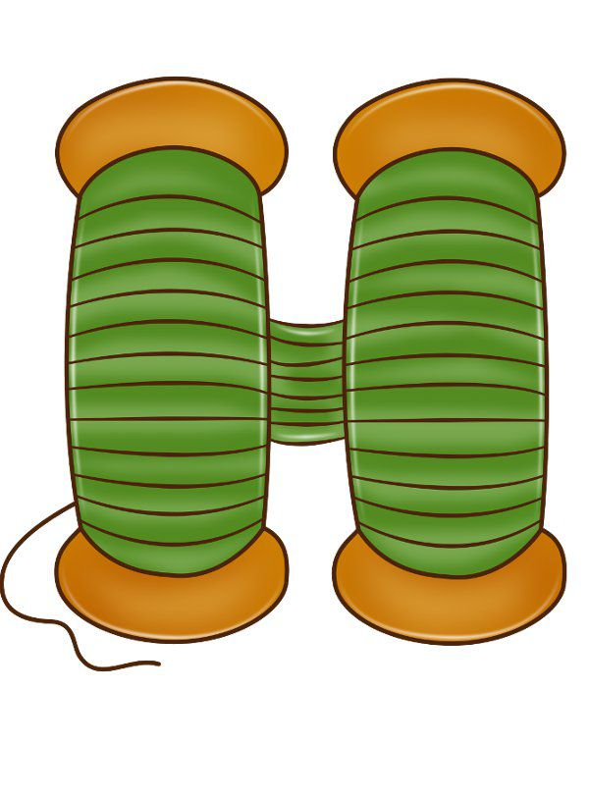 

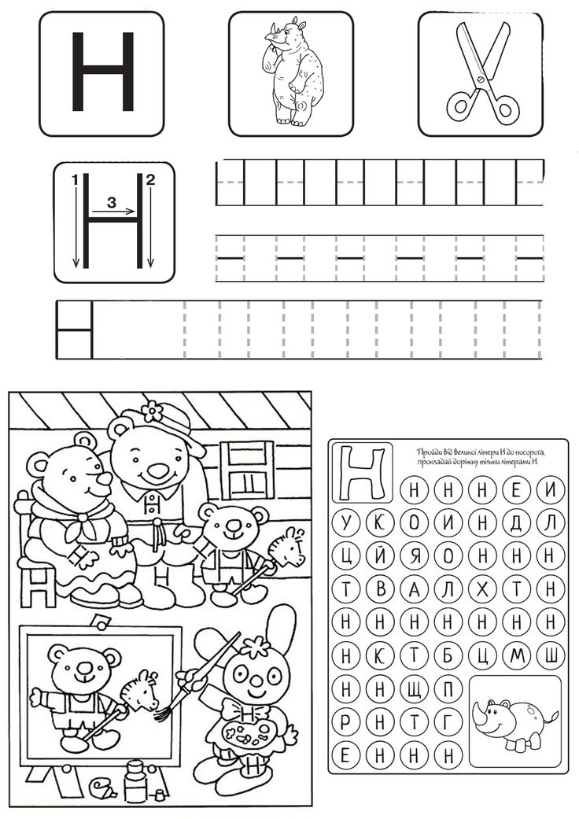

**Учитель-логопед Иванчукова Елена Лазаревна**

**Задания для учащихся старшей школы**

**Тема занятия: «Развитие мышления»**

1. **Найди и прочитай российские города, вписанные в этот прямоугольник**

|  |  |  |  |  |  |  |  |  |  |
| --- | --- | --- | --- | --- | --- | --- | --- | --- | --- |
| С | Б | У | С | А | Р | А | Т | О | В |
| О | Л | С | К | М | О | С | К | В | А |
| Ч | В | Т | К | И | Р | О | В | П | У |
| И | Л | В | У | Т | Л | П | К | Л | К |
| Л | К | Т | О | П | У | Ф | А | Л | А |
| С | У | К | М | У | Л | П | Т | Ж | З |
| Т | Р | Л | С | С | Я | Л | Т | А | А |
| П | С | В | К | Т | О | П | Л | К | Н |
| У | К | Л | Т | П | У | В | О | С | Ь |

1. **Найди лишнее слово в каждом ряду**

Круг, запятая, прямоугольник, квадрат

Врач, строитель, покупатель, продавец

Большой, маленький, умный, огромный

Сильный, длинный, короткий, узкий

Синий, красный, новый, зеленый

Дождь, лужа, снег, град

Платье, свитер, шапка, рубашка

Бумажный, красивый, деревянный, стеклянный

Кислый, холодный, сладкий, горький

Запятая, точка, приставка, тире

**3. Расшифруй пословицу**

**Это шифр**

|  |  |  |  |  |  |  |  |  |  |  |  |  |  |  |  |  |
| --- | --- | --- | --- | --- | --- | --- | --- | --- | --- | --- | --- | --- | --- | --- | --- | --- |
| 1 | **2** | **3** | **4** | **5** | **6** | **7** | **8** | **9** | **10** | **11** | **12** | **13** | **14** | **15** | **16** | **17** |
| **З** | **Х** | **В** | **А** | **Д** | **Е** | **Н** | **Й** | **Т** | **О** | **Я** | **У** | **Ж** | **С** | **Р** | **И** | **Ы** |

|  |  |  |  |  |  |  |  |  |  |  |  |
| --- | --- | --- | --- | --- | --- | --- | --- | --- | --- | --- | --- |
| **7** | **10** | **3** | **17** | **2** |  | **5** | **15** | **12** | **1** | **6** | **8** |
|  |  |  |  |  |  |  |  |  |  |  |  |

|  |  |  |  |  |  |  |  |  |
| --- | --- | --- | --- | --- | --- | --- | --- | --- |
| **7** | **4** | **13** | **16** | **3** | **4** | **8** | **,** | **4** |
|  |  |  |  |  |  |  |  |  |

|  |  |  |  |  |  |  |  |  |
| --- | --- | --- | --- | --- | --- | --- | --- | --- |
| **14** | **9** | **4** | **15** | **17** | **2** |  | **7** | **6** |

|  |  |  |  |  |
| --- | --- | --- | --- | --- |
| **9** | **6** | **15** | **11** | **8** |

**Педагог-психолог Горбунова Любовь Иннокентьевна**

**Тема занятия: «Развитие умения анализировать и сравнивать»**

1. **«Найди ошибку»**

Внимательно рассмотрите картинку и расскажите, что на картинке изображено неправильно, почему так не бывает и как должно быть.

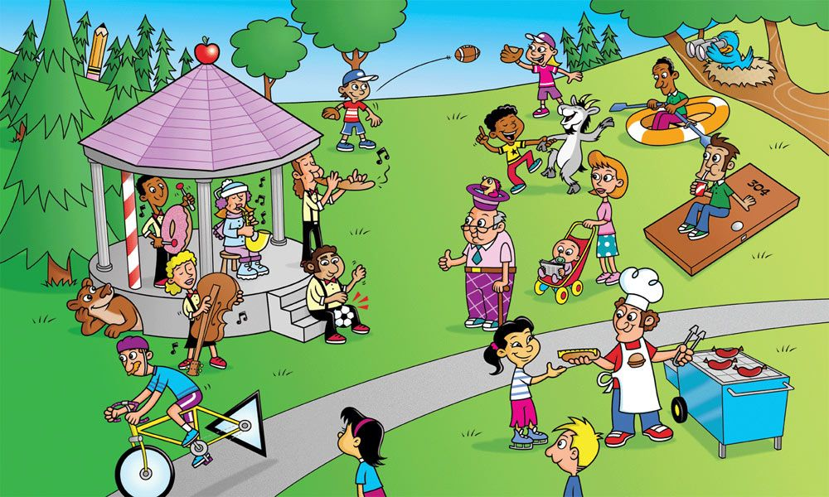

1. **«Сравни»**

Откройте упражнение ["Сравни числа и выражения"](https://learningapps.org/view5991944). Рассмотрите карточки и разложите их в соответствующие колонки.

1. **Не забудь размяться!** Выполни [физкультминутку](https://youtu.be/O8qAc89TgyE).



1. **«Раздели на группы»**

Рассмотри геометрические фигуры. Раздели фигуры по отличительным признакам на несколько групп. На какие группы у тебя получилось распределить фигуры:

1. По цвету (синие, желтые, красные, зеленые фигуры)
2. ?
3. ?
4. ?

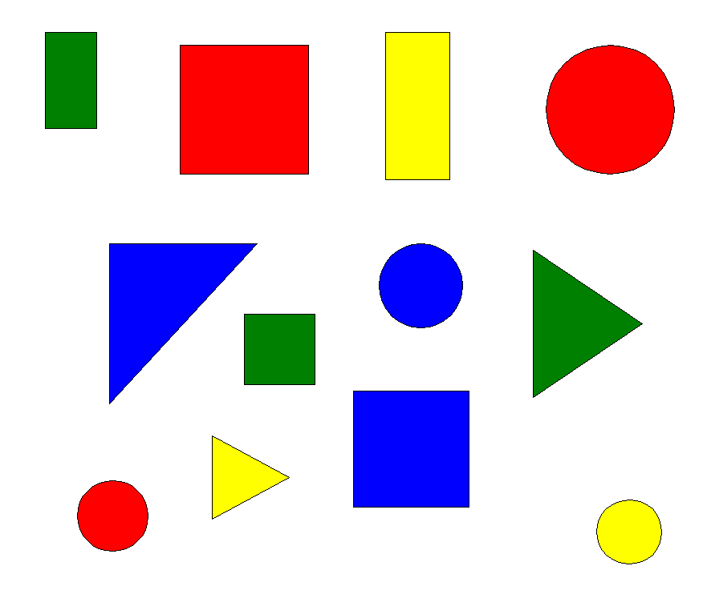

**Учитель-дефектолог Соломаха Любовь Владимировна**